Посвящение в 10 математический класс
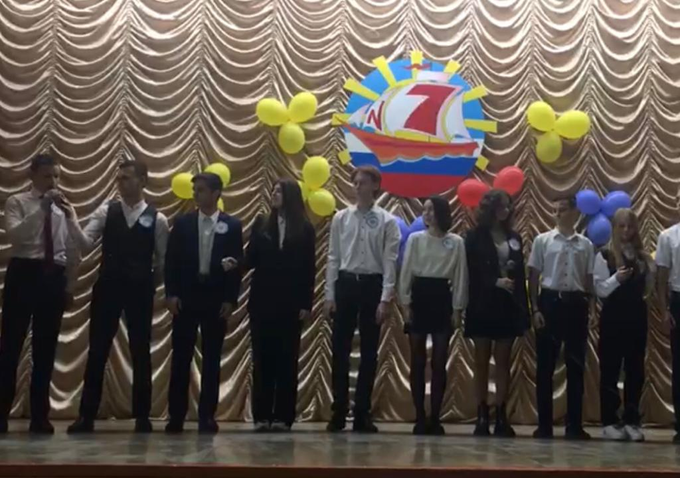

(Выход под музыку)
- (Все) Мы 10 Б
- Наш девиз:
-В школьной жизни быть активным, креативным, позитивным. Нашей школе помогать, след на память оставлять.
- Нас в классе
-27 Умных, красивых, любознательных …………
10- девочек
17 мальчиков
И одна на всех – мама-Л.И.-племянница Эйлера, (Портрет Эйлера), которая хочет привить нам любовь к математике и всем точным наукам
-Общий рост: 44 метра25 см
Общий вес: 1572 кг 201 гр.
Суммарная энергия, выделяемая классом 1000кВт, именно поэтому учителям не всегда удается направить нас в нужное русло

Ведущий 1:
С тех пор, как существует мирозданье,
Такого нет, чтоб не нуждался в знанье.
Какой мы не возьмем язык и век, -
Всегда стремился к знанью человек.

Ведущий 2:
Математика! Даже в каменный век
Обращался к тебе человек,
Без тебя невозможно предметы считать,
Невозможно построить мосты,
Там, где сложное, новое надо создать,
Лучшим другом являешься ты.

Сценка «Математика по-неандертальски»
Первый. Ты уроки сделал?
Второй. А как же! Я же отличник! Вот… (Показывает кусок булыжника.)
Первый. Дай списать… (Достает другой булыжник и, все время, посматривая на первый, высекает.) Тук– тук– тук– тук- тук…
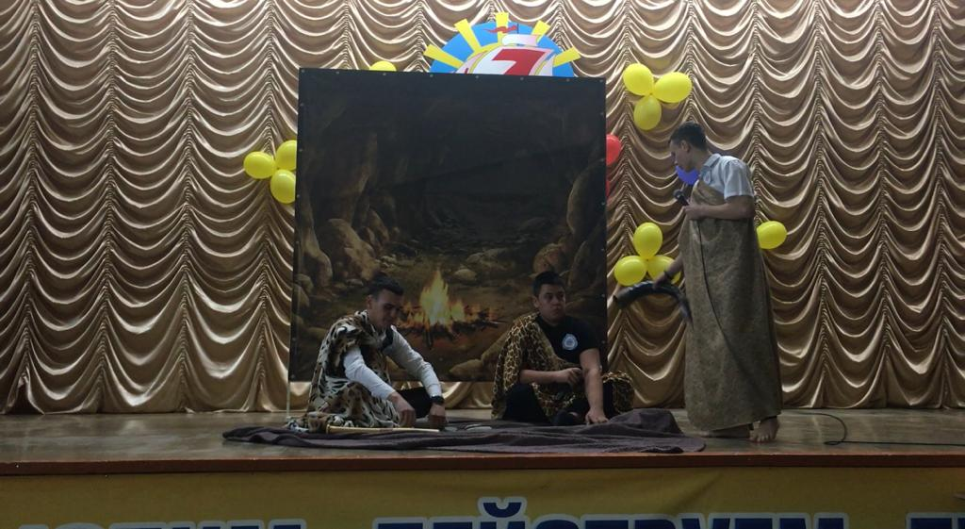

Третий. (Появляясь). Здравствуйте, дети!
Первый и второй. У! У! У!
Третий. Прошу садиться! (Пытается сесть и сам, но тотчас вскакивает как ужаленный.) А- а- а! Кто подложил мне бивень мамонта?! Это твои штучки, Ослиное Ухо! Завтра с отцом в школу…
Первый. А папа не может: он в командировке, в соседнем племени.
Третий. Тогда пусть…
Первый. А мама не может: она огонь в очаге поддерживает…
Третий. Тогда…
Первый. А бабушка на охоте – за мамонтом гоняется.
Третий (хватает огромный камень, выстукивает на нем). А я вот (тук – тук…) ей напишу записку (тук - тук …), и останешься сегодня без сырого мяса…
Первый. За что?! (Плачет.) Я больше не буду - у…
Второй. Он больше не будет!
Третий. А ты Вырви Глаз не заступайся! Ослиное Ухо к скале. Повторим математику.
Второй (шепотом) Шпоры! Шпоры возьми! (протягивает булыжники)
Первый. (Взяв булыжники, идет к скале). Я готов!
Третий. Высекай условие задачи: «По небу летели птеродактили». Высек?
Первый (высекает). «Птеродактили». Высек.
Третий. «Сначала их было столько, сколько пальцев на одной руке, потом к ним престало еще столько. Сколько стало всего?»
Второй (отвлекая) Ой, посмотрите в окно! Динозавриха с динозавриком!
Третий. Где? (Идет к окну.)
Первый (в это время лихорадочно перебирает шпоры - булыжники). Это не то, это тоже не то…
Третий (у окна.) Ну, где динозавры?
Второй. Долго шли! Уже вымерли…
Третий. Ах, Вы шутите! Ну. Сейчас мы пошутим! Ослиное ухо. Садись – два! А ты, Вырви Глаз, к скале. Решил задачу про птеродактилей?
Второй. Конечно! Я же первобытный отличник!
Третий. Ну, и сколько же будет птеродактилей?
Второй. Птеродактилей будет много!
Третий. Ну, неплохо, садись – четверка,
Второй. За что четверка – то?!
Третий. Ответ не совсем полный. Надо было сказать: «Птеродактилей будет очень много!»
Второй (плачет) Ну спросите меня еще! Зачем мне четверка, я же отличник! … Ну спросите!
Третий. Ладно, так и быть, слушай задачку: «У одного мальчика были…ммм, ослиные уши» Одно ему намяли, одно оторвали. Сколько всего ослиных ушей было у мальчика?
Второй. О- о- о! Меня не проведешь! Одно! Одно ухо было у мальчика. Одно ему на мяли его же оторвали!
Третий. Неправильно! В ответе – два уха! С ответом не сходиться! Ха – ха…
Второй. Как… не сходиться? С каким ответом, покажите…
Да вот он перед тобой. Ослиное ухо, встань, покажись! Ну, конечно. Два!
Второй (хватает первого за ухо) Сейчас сойдется! Извини, друг! У меня должен сойтись ответ. Ну что тебе – ухом больше, ухом меньше…. А у меня, если с ответом не сойдется – четверка в четверти, представляешь? …
Первый. А – а – а! (Убегает).

Ведущий 1: Вот они основы зарождения математики.
Ведущий 2: А сейчас перенесемся на обычный урок математики

Сценка «Урок математики»
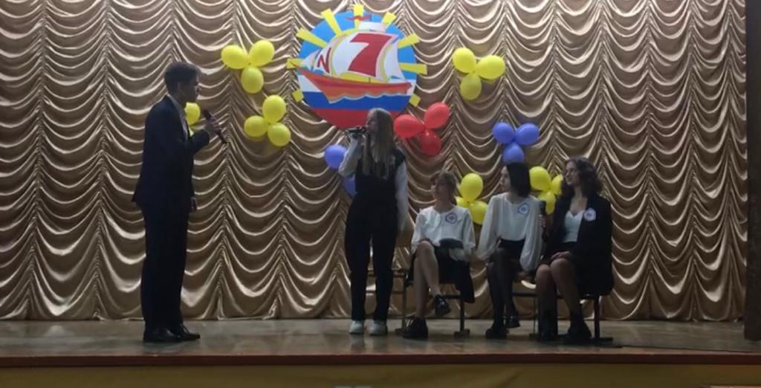
Учитель: Так, признавайтесь, кто не сделал домашнее задание. За чистосердечное признание добавлю 1 балл. Что, никто не сделал?
Все: Мы не поняли!
Учитель: Да что тут понимать! Каждое частное решение дифференциального уравнения является некоторой функцией одной переменной, которой в системе координат соответствует некоторая линия, называемая интегральной кривой данного дифференциального уравнения. Понятно?
Все: (с готовностью) Ага!
Учитель: Так, теперь вопрос на засыпку: Как возвести число в квадрат?
Ученица 1 (выпаливает): Чтобы возвести число в квадрат, надо взять это число и обвести вокруг него квадрат!
Учитель: Бред! А как найти факториал?
Ученица 2 (кричит, как в рекламе): Да проще простого: Банк «Факториал», улица Тверская, 156!
Ученица 3: Мы приумножим ваши деньги!
Учитель: Петрова! Что ты там приумножишь? Сегодня ты только прибавишь!
Ученица 3 (кокетливо): Что к чему?
Учитель: К двойке по геометрии единицу по алгебре!
Ученица 4: Ничего, мы к экзамену всё выучим!
Учитель: Хорошо. Читай задачу. Что там у тебя?
Ученица 4: 10 вагонов, 25 место, верхняя полка!
Учитель: Ну, читай задание!
Ученица 4: Задача. Учитель математики ставит в течение года 567 двоек, а учитель истории-765 двоек. Вопрос: сколько процентов, учащихся получит аттестат? (Задумалась. Считает.) 100%!
Учитель: К сожалению, ответ правильный!

Финальная песня на мотив "Голубой вагон"
I.
Каждый наш урок как происшествие,
Нам на радость всем оно дано.
Ждет нас ежедневно путешествие,
Пусть же не кончается оно!
Припев:
Вместе мы, вместе мы
На уроках сидим
И отправляемся в дальние края.
В город Учености
И в страну Знания -
Там побывать хотят
Все мои друзья.
II.
Мы по морю Математики плывем,
Волны лодку захлестнуть хотят.
Но любые волны будут нипочем
Для упорных, знающих ребят.
Припев.
III.
Поезд мчит нас через лес, а лес притих -
Буквы как березки, здесь стоят.
Там, где нет березок, мы посадим их -
Как слова они заговорят.
Припев.
IV.
Мы на самолете в дальний путь летим,
Разных стран касаемся крылом.
Мы о многом многое узнать хотим -
Нам любые дали нипочем!
Припев:
Вместе мы, вместе мы
Долетим, доплывем
И дружно попадем в дальние края.
В город Учености
И в страну Знания -
Без знаний скучно жить,
Знаем мы, друзья!

